Infografiken leicht gemacht: So gelingt‘s mit Canva

Mit der kostenlosen Onlineplattform Canva erstellen Sie Infografiken auch ohne gestalterische Vorkenntnisse schnell und unkompliziert. Die folgende Anleitung führt Sie Schritt für Schritt von der Idee zur anschaulichen Visualisierung.

Ein Bild sagt oft mehr als tausend Worte – deshalb werden komplexe Zusammenhänge häufig als Infografik visualisiert (KI-generiert mithilfe von SORA, gemeinfrei).
Was ist Canva?
Canva ist ein browserbasiertes Design-Tool, das Sie bei der Erstellung visueller Inhalte für digitale und analoge Zwecke unterstützt. Die Plattform bietet Ihnen eine große Auswahl an professionell gestalteten Vorlagen – insbesondere für Social-Media-Posts, Präsentationen oder Print-Medien. Darüber hinaus stehen Ihnen zahlreiche Werkzeuge zur Verfügung, mit denen Sie selbst Grafiken individuell anpassen oder Fotos direkt im Browser bearbeiten können. Die Nutzung von Canva ist nach einer kostenlosen Registrierung möglich; einige erweiterte Funktionen sind kostenpflichtig (Canva Pro).
Exkurs: Was sind Infografiken und wie sollten sie aufgebaut sein?
Infografiken sind visuelle Darstellungen von Informationen zu einem bestimmten Thema. Sie kombinieren Texte und grafische Elemente wie Diagramme, Karten oder Symbole, um Inhalte anschaulich und verständlich zu vermitteln. Im Gegensatz zu reinem Text genügt bei Infografiken oft ein kurzer Blick, um die Kernaussagen zu erfassen.
Hierbei sind mehrere Faktoren zu beachten:
- Formulieren Sie eine eindeutige, prägnante Überschrift, die das Thema klar benennt und Interesse weckt.
- Stellen Sie die wichtigsten Informationen im Hauptteil mithilfe von Visualisierungen dar.
- Achten Sie auf eine verständliche und logische Struktur. Wählen Sie passende Farben, Schriftgrößen und Wortwahl.
- Gestalten Sie die Grafik so, dass sie auch ohne weiteren Begleittext verständlich ist.
- Geben Sie Ihre Quellen immer an, um Transparenz und Nachvollziehbarkeit zu gewährleisten.

Schritt-für-Schritt-Anleitung: Infografik in Canva erstellen
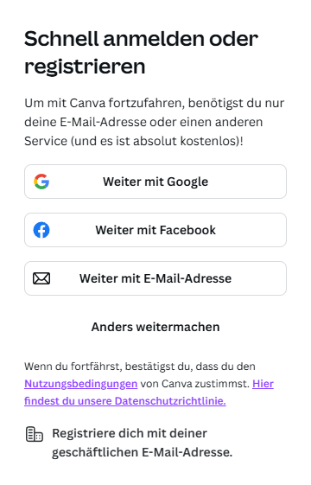 | 1. Registrierung und Anmeldung  - Öffnen Sie Canva in Ihrem Browser.  - Klicken Sie auf „Registrieren“ und legen Sie ein kostenloses Konto mit Ihrer E-Mail-Adresse an. Alternativ können Sie sich mit Ihrem Google- oder Facebook-Konto anmelden.  - Geben Sie bei Anmeldung per E-Mail den zugesandten Sicherheitscode zur Verifizierung ein.  - Überspringen Sie die Abfragen zur geplanten Nutzung oder zu Premium-/Teamversionen, wenn Sie diese nicht benötigen.
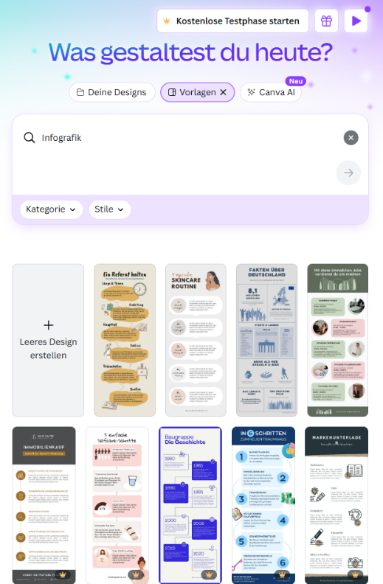 | 2. Neues Infografik-Projekt starten  - Geben Sie „Infografik“ in das Suchfeld ein.  - Klicken Sie auf „Leeres Design erstellen“ oder wählen Sie eine der Vorlagen aus.
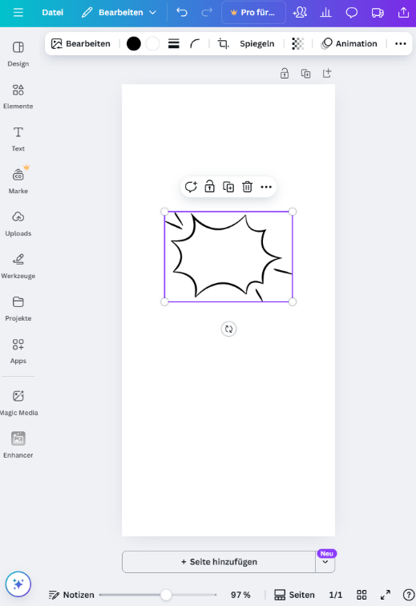 | 3. Arbeitsumgebung kennenlernen  - In der Mitte befindet sich die Arbeitsfläche, auf der per Drag-and-drop Elemente hinzugefügt und bearbeitet werden.  - In der linken Seitenleiste stehen Kategorien wie „Design“ (Vorlagen), „Elemente“ (Grafiken), „Text“, „Uploads“ (eigene Dateien) und „Werkzeuge“ (eigenständiges Zeichen) zur Verfügung.  - Beim Hinzufügen oder Anklicken von Elementen erscheinen zusätzliche Fenster und Markierungen, um dessen Eigenschaften anzupassen (z. B. Farbe, Größe, Schriftart).
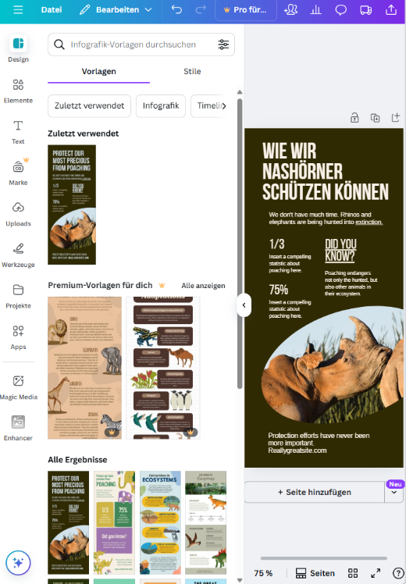 | 4. Layout und Inhalte anpassen  - Wählen Sie ein einheitliches Farbschema oder Design, das zum Thema passt. Passen Sie bei Bedarf die Hintergrundfarbe an.  - Fügen Sie eine Überschrift über „Text“ ein oder bearbeiten Sie eine bestehende.  - Hinweis: Canva arbeitet mit intelligenten Hilfslinien, die Sie beim Ausrichten der Inhalte unterstützen.
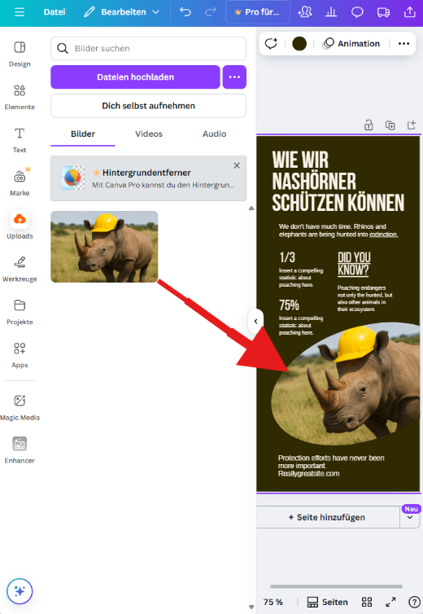 | 5. Inhalte einfügen  - Laden Sie eigene Grafiken oder Texte über „Uploads“ hoch.  - Fügen Sie unter „Elemente“ weitere Inhalte wie Diagramme hinzu und tragen Sie die gewünschten Werte ein.  - Platzieren Sie Quellenangaben oder Logos am (unteren) Rand der Infografik.
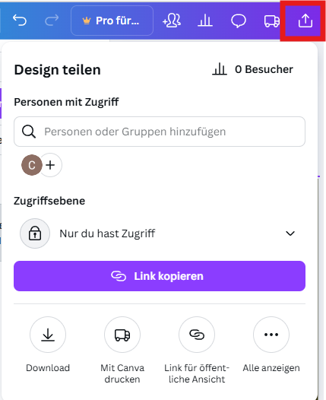 | 6. Infografik speichern und teilen  - Klicken Sie oben rechts auf „Teilen“ und dann auf „Download“.  - Wählen Sie das gewünschte Dateiformat (z. B. PNG oder PDF) und laden Sie die Datei herunter.  - Um mit anderen zusammenzuarbeiten, fügen Sie Personen über deren E-Mail-Adresse hinzu oder erstellen Sie einen Zugriffs-Link. Geben Sie den Zugriff per Link bei Bedarf über die „Zugriffsebene“ frei.

Datensicherheit bei Canva
Beachten Sie, dass Canva ein Cloud-Dienst mit Serverstandorten außerhalb der EU ist. Ihre persönlichen Daten und hochgeladenen Inhalte werden online gespeichert. Verarbeiten oder teilen Sie daher keine sensiblen oder vertraulichen Informationen über Canva. Für besonders datenschutzkritische Projekte empfiehlt sich die Nutzung alternativer Tools wie drawio.com (siehe unten im Text).
Pro & Contra Canva
Pro:
- Einfache, intuitive Bedienung – auch ohne Designkenntnisse
- Viele kostenlose Vorlagen und Gestaltungselemente
- Schnelles Teilen und Zusammenarbeiten möglich
Contra:
- Einige Funktionen und Grafiken sind kostenpflichtig (Canva Pro)
- Internetverbindung erforderlich
- Speicherung und Verarbeitung der Daten auf ausländischen Servern (Datenschutz beachten)
Fazit
Mit Canva erstellen Sie schnell und unkompliziert ansprechende Infografiken – auch ohne Vorkenntnisse im Grafikdesign. Die große Auswahl an Vorlagen und Gestaltungselementen erleichtert Ihnen den Einstieg und ermöglicht kreative Ergebnisse für unterschiedlichste Zwecke und Anlässe. Laut Lizenzvereinbarung sind die Inhalte von Canva grundsätzlich für die kommerzielle Nutzung freigegeben; eine Veröffentlichung unter Creative-Commons-Lizenzen ist jedoch nicht vorgesehen. Insgesamt ist Canva ein vielseitiges, kostenloses Werkzeug, welches insbesondere Personen ohne tiefere Gestaltungserfahrung den Weg von der Idee zur anschaulichen Visualisierung erleichtert.
Drei Alternativen zu Canva
- Piktochart
  - Fokus: Datenvisualisierung und Infografiken, besonders geeignet für die anschauliche Darstellung von Zahlen, Diagrammen und Statistiken.
  - Kosten & Datenschutz: Kostenloser Basis-Account, Pro-Version kostenpflichtig; nur Online-Nutzung; Datenverarbeitung außerhalb der EU.
- Adobe Express
  - Fokus: Vielseitige Online-Gestaltung von Grafiken, Social-Media-Posts und einfachen Layouts, große Vorlagenauswahl.
  - Kosten & Datenschutz: Basisversion kostenlos, Premium kostenpflichtig; nur Online-Nutzung; Datenverarbeitung außerhalb der EU.
- Drawio.com
  - Fokus: Erstellung von Diagrammen, Schaubildern und einfachen Infografiken; ideal für Prozessdarstellungen und Mindmaps.
  - Kosten & Datenschutz: Kostenlos als Web- und Desktop-Version; lokale Speicherung möglich, hohe Datenschutzstandards.
„Infografiken leicht gemacht: So gelingt’s mit Canva“ von Chris Nowacki für wb-web (2025), CC BY-SA 3.0 DE.

